INFORME DE LA COMISIÓN DE OBRAS PÚBLICAS, TRANSPORTES Y TELECOMUNICACIONES RECAIDO EN EL PROYECTO QUE MODIFICA LA LEY N°18.290, DE TRÁNSITO, PARA SUPRIMIR LA EXCEPCIÓN A LA EXIGENCIA DE PATENTE ÚNICA PARA LA CIRCULACIÓN DE VEHÍCULOS NUEVOS ADQUIRIDOS EN CHILE.

BOLETÍN Nº 15.016-15

HONORABLE CÁMARA:
La Comisión de Obras Públicas, Transportes y Telecomunicaciones pasa a informar el proyecto de ley individualizado en el epígrafe, de origen en una moción copatrocinada por las diputadas señoras María Luisa Cordero, Lorena Fries, Carla Morales, Erika Olivera y Ximena Ossandón, y los diputados señores René Alinco, José Miguel Castro, Marcos Ilabaca y Alberto Undurraga, en primer trámite constitucional y reglamentario, con urgencia calificada de “simple”.

I.- CONSTANCIAS PREVIAS.

1.- IDEA MATRIZ O FUNDAMENTAL DEL PROYECTO.

- Modificar el régimen de excepciones a la prohibición general de circulación sin patente de vehículo, eliminando la excepción que habilita a los vehículos nuevos, internados al país o adquiridos en una empresa importadora o comercializadora, a circular durante 5 días con el comprobante contable de la adquisición.

2.- NORMAS DE CARÁCTER ORGÁNICO CONSTITUCIONAL O DE QUORUM CALIFICADO.

NO HAY.

3.- TRÁMITE DE HACIENDA.

NO HAY.

4.- EL PROYECTO FUE APROBADO EN GENERAL POR UNANIMIDAD.

VOTARON A FAVOR LA DIPUTADA SEÑORA EMILIA NUYADO Y LOS DIPUTADOS SEÑORES SERGIO BOBADILLA, FÉLIX BUGUEÑO, FELIPE CAMAÑO, JOSÉ MIGUEL CASTRO, JUAN ANTONIO COLOMA,JUAN IRARRÁZAVAL, JAIME MULET, MAURICIO OJEDA Y JAIME SÁEZ.

5.- SE DESIGNÓ DIPUTADO INFORMANTE AL SEÑOR MAURICIO OJEDA REBOLLEDO.

**********

Durante el estudio de esta iniciativa se contó con la asistencia y colaboración de los señores Ministro de Transportes y Telecomunicaciones, don Juan Carlos Muñoz Abogabir, y Subsecretario de Transportes, don Cristóbal Pineda Andradez.

**********

II.- ANTECEDENTES.

La moción en análisis considera los siguientes fundamentos:

Fundamentos y Antecedentes
Durante el último tiempo ha aumentado en Chile el número de personas que conducen vehículos motorizados sin portar patente según la normativa vial.
Recientemente, las cinco empresas concesionarias de autopistas urbanas de Santiago denunciaron que se constata al día un promedio de 15.000 casos de circulación de vehículos sin patente o bien con patente oculta.
Asimismo, señalaron que la principal alarma que esta situación debe advertir es que estas conductas, más que perjudicar la recaudación de las autopistas por no uso del dispositivo TAG, se asocian a la realización de ilícitos graves, como robo de vehículos en la modalidad de “encerrona” o narcotráfico.
Como se sabe, en Chile es obligatorio el uso de patente en los vehículos motorizados para su circulación, tal como señala el artículo 51 de la Ley de Tránsito. El no portar la placa en el vehículo, salvo que se encuentre en una situación que así lo justifique, es una falta grave a la ley vial que amerita incluso el término de la circulación del vehículo y su comiso transitorio para su depósito en “corrales” de vehículos.
En el mismo sentido, el artículo 192 de la Ley de Tránsito, en su literal e), dispone como delito el conducir con la placa patente oculta o adulterada, aparejando una pena compuesta de cárcel, suspensión de licencia de conducir, inhabilidad para su obtención y multa.
Pese a estos desincentivos para la realización de esta conducta, Carabineros informó importantes hallazgos sobre el delito de ocultamiento o adulteración de patente:
“Según cifras de Carabineros de Chile, el total de detenidos en la Región Metropolitana por el delito de ocultamiento de placa entre enero de 2021 y abril de este año, totaliza 4.431 casos, de los cuales 956 son de este ejercicio. En tanto, también en los últimos 16 meses se registran 5.497 infracciones cursadas por conducir sin patente en la capital, y de estas 1.248 son de 2022.”
El gran problema de estas cifras es la criminalidad que encubren, ya quela circulación sin patente permite impunidad para la realización de determinados delitos en boga en el país, como el transporte de droga o el robo de vehículos. Tan fuerte puede llegar a ser el poder económico de la delincuencia organizada, que la compra o internación de vehículos nuevos, pese a su alto costo, es una buena alternativa para la realización de estas actividades ilícitas, ya que es una de las situaciones excepcionales que habilitan para circular sin patente.
Efectivamente, si bien existe una prohibición de circular sin patente, existe asimismo un conjunto de excepciones que permiten a las personas esta conducta, lo que arroja que se falseen estos mismos supuestos o se realicen acomodaticiamente para situarse en ellos. Un buen ejemplo de esto es, como se afirmó, la compra de vehículos nuevos a través de los recursos que allega el crimen organizado, situación que permite circular por cualquier parte hasta por cinco días con la simple copia del instrumento de compra.
Es en el artículo 54 de la Ley de Tránsito en que se detallan los supuestos que permiten la circulación de un vehículo sin patente, pero luego se encuentra también la situación de la denominada “patente provisoria” o “duplicada”, que se requiere cuando la original se inutiliza o extravía. En dicho supuesto la solicitud de patente hecha ante el Servicio de Registro Civil sirve de patente, pero no es un elemento a la vista como la original que permite ser fiscalizada por medios como cámaras.
Otra conducta que ha proliferado en asociación a la circulación sin patente y sin otros documentos esenciales para la habilitación como conductores la que desarrollan muchos repartidores de aplicaciones móviles de delivery.
Durante los últimos meses, distintos municipios de Santiago han emprendido campañas de fiscalización de esta conducta, conociéndose además que la misma también puede envolver otras prácticas ilegales como el tráfico de drogas. La Municipalidad de Las Condes, en dicha línea, ha iniciado un plan relevante especialmente en el aspecto de obtención de pruebas de estos ilícitos, en coordinación con distintos organismos del sistema procesal penal.
En tal sentido, se cree oportuno y se propone en esta iniciativa de ley, modificar el régimen de excepciones a la prohibición general de circulación sin patente de vehículo, eliminando la excepción que habilita a los vehículos nuevos, internados al país o adquiridos en una empresa importadora o comercializadora, a circular durante 5 días con el comprobante contable de la adquisición.
Es esta la principal justificación que está presente en la circulación de vehículos sin patente, incentivando la falsificación de documentos tributarios para ser exhibidos como justificante a la circulación fuera de norma. La modificación mantiene esta excepción solo para los vehículos internados desde el extranjero, ya que de lo contrario se torna imposible dicha actividad.

III.- INTERVENCIONES.
Se escuchó al señor Subsecretario de Transportes, don Cristóbal Pineda, quien realizó la siguiente exposición:

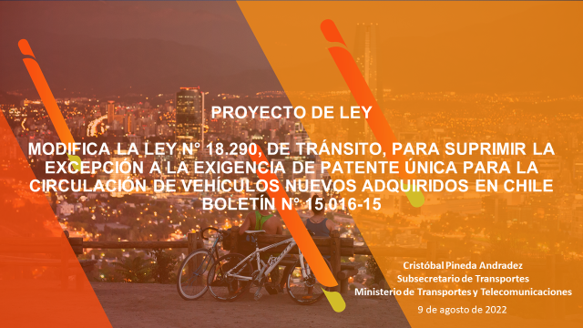
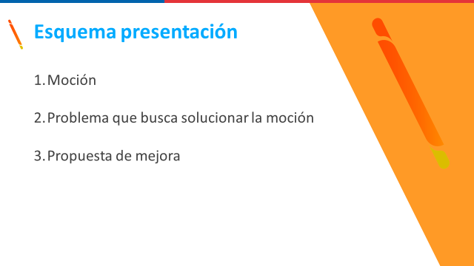

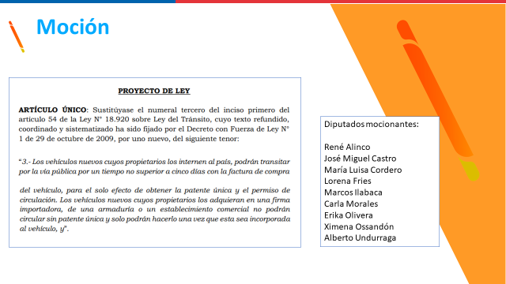
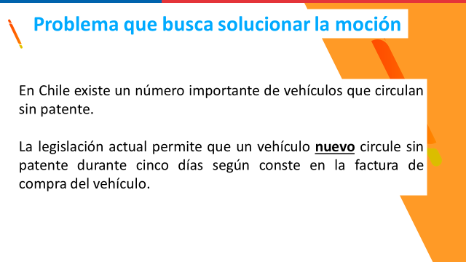
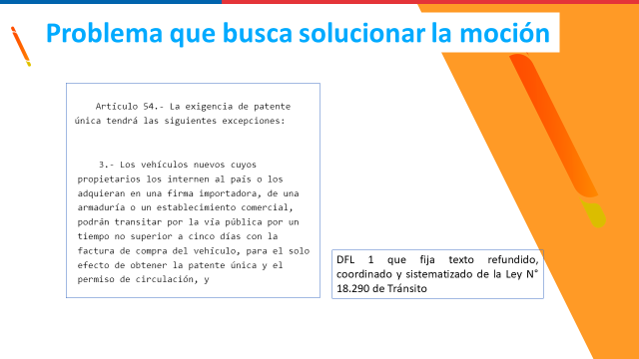
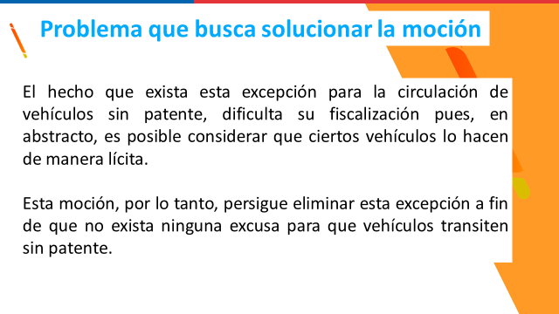
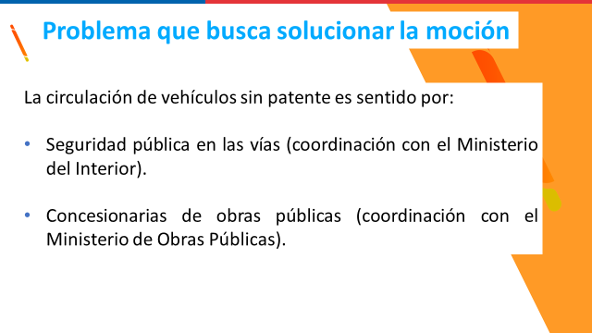
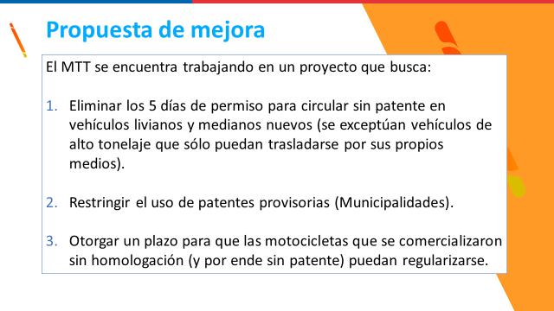
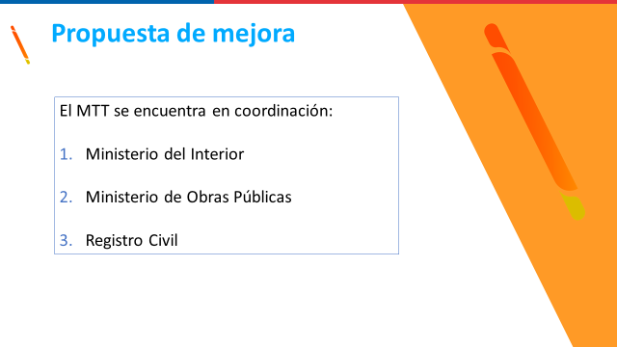

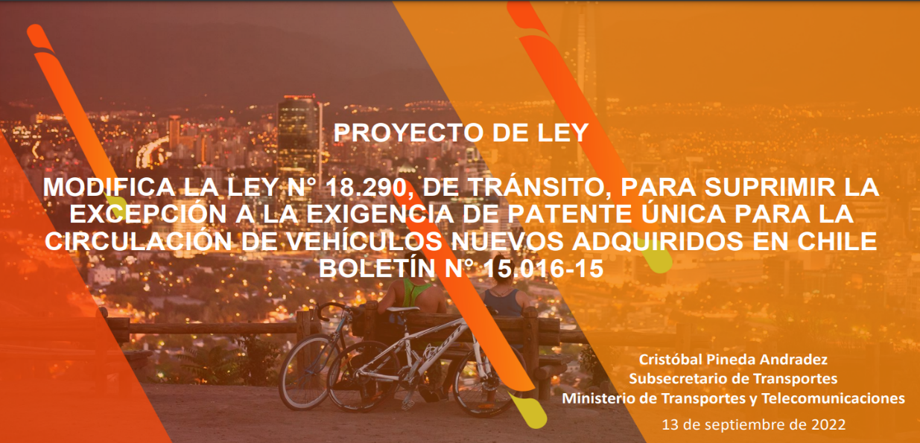

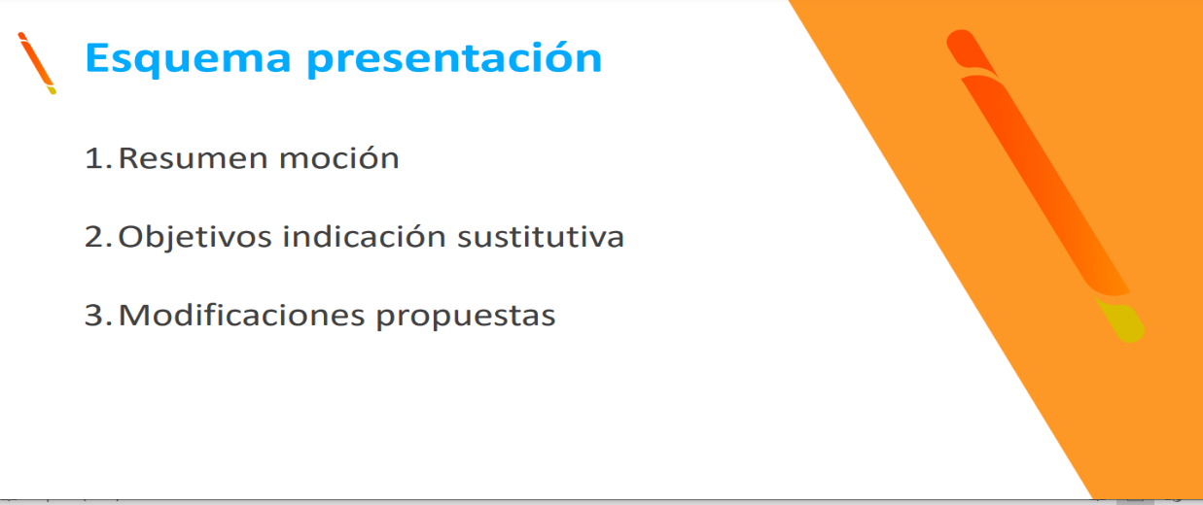

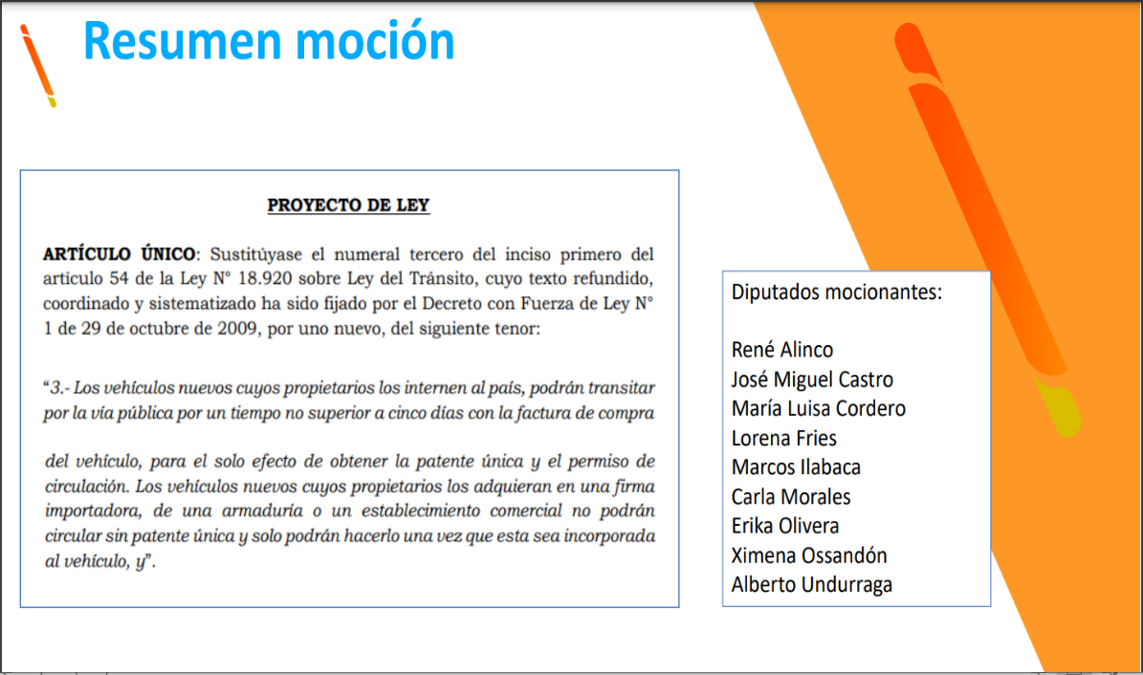

IV.- DISCUSIÓN DEL PROYECTO.

- DISCUSIÓN GENERAL.

Con lo expuesto por el señor Subsecretario de Transportes y Telecomunicaciones, y los fundamentos contenidos en la moción, los señores Diputados fueron de parecer de aprobar la idea de legislar sobre la materia.
Los señores diputados integrantes de la Comisión se manifestaron plenamente de acuerdo en que había que modificar el régimen de excepciones a la prohibición general de circulación sin patente de un vehículo, eliminando la excepción que habilita a los vehículos nuevos, internados al país o adquiridos en una empresa importadora o comercializadora, a circular durante 5 días con el comprobante contable de la adquisición. Ello, ya que durante el último tiempo ha aumentado en Chile el número de personas que conducen vehículos motorizados sin portar patente, transgrediendo la normativa vial.
Se recordó que las cinco empresas concesionarias de autopistas urbanas de Santiago denunciaron que se constata al día un promedio de 15.000 casos de circulación de vehículos sin patente o bien con patente oculta. Asimismo, señalaron que la principal alarma que esta situación provoca, más que perjudicar la recaudación de las autopistas por no uso del dispositivo TAG, es la realización de ilícitos graves, como robo de vehículos en la modalidad de “encerrona” o narcotráfico.
En Chile es obligatorio el uso de patente en los vehículos motorizados para su circulación, tal como señala el artículo 51 de la ley de Tránsito. El no portar la placa en el vehículo, salvo que se encuentre en una situación que así lo justifique, es una falta grave a la ley vial que amerita incluso el término de la circulación del vehículo y su comiso transitorio para su depósito en corrales municipales. En el mismo sentido, el artículo 192 de la ley, en su literal e), configura como delito el conducir con la placa patente oculta o adulterada, con sanciones de cárcel, suspensión de licencia de conducir, inhabilidad para su obtención y multa.
No obstante, estos desincentivos para la realización de la citada conducta, Carabineros informó importantes hallazgos sobre el delito de ocultamiento o adulteración de patente:
Según cifras de Carabineros de Chile, el total de detenidos en la Región Metropolitana por el delito de ocultamiento de placa entre enero de 2021 y abril de este año, totaliza 4.431 casos. En tanto, también en los últimos 16 meses se registran 5.497 infracciones cursadas por conducir sin patente en la capital, y de estas 1.248 son de 2022.
Se hizo presente, asimismo, que se ha hecho tan fuerte el poder económico de la delincuencia organizada que la compra o internación de vehículos nuevos, pese a su alto costo, representa una buena alternativa para la realización de estas actividades ilícitas, ya que es una de las situaciones excepcionales que habilita para circular sin patente. Si bien existe una prohibición de tipo general para circular sin patente, hay excepciones que permiten a las personas esta conducta -como la citada-, lo que implica que se falseen estos mismos supuestos o se realicen ajustes para eximirse de cumplir con la regla general. Tal situación permite circular por cualquier parte hasta por cinco días con la simple copia del documento de compra.
Otra conducta que ha proliferado en relación con la circulación sin patente y sin otros documentos esenciales para la habilitación como conductor es la que desarrollan muchos repartidores de aplicaciones móviles de delivery. Durante los últimos meses, distintos municipios de Santiago han emprendido campañas de fiscalización de esta conducta, conociéndose además que esta también puede envolver otras prácticas ilegales como el tráfico de drogas. La Municipalidad de Las Condes, en dicha línea, ha iniciado un plan relevante especialmente en el aspecto de obtención de pruebas de estos ilícitos, en coordinación con distintos organismos del sistema procesal penal.
De ahí que los señores diputados miembros de la Comisión se manifestaron contestes en cuanto modificar el régimen de excepciones a la prohibición general de circulación sin patente de vehículo, eliminando la excepción que habilita a los vehículos nuevos, internados al país o adquiridos en una empresa importadora o comercializadora, a circular durante 5 días con el comprobante contable de la adquisición.

B) DISCUSIÓN PARTICULAR.-

Se presentó una indicación sustitutiva del proyecto, patrocinada por el ejecutivo, aprobada por unanimidad, y cuyo texto se transcribe más adelante.

Se explicó que son básicamente cuatro las modificaciones que están propuestas, cuya finalidad es robustecer el proyecto de ley y en ningún caso cambiar el objetivo de fondo de la iniciativa, que es que los vehículos salgan de los concesionarios o comercializadoras con su placa patente instalada.

VOTARON A FAVOR DE LA INDICACIÓN LA DIPUTADA SEÑORA EMILIA NUYADO Y LOS DIPUTADOS SEÑORES RENÉ ALINCO, SERGIO BOBADILLA, FÉLIX BUGUEÑO, FELIPE CAMAÑO, JOSÉ MIGUEL CASTRO, MAURO GONZÁLEZ, JUAN IRARRÁZAVAL, COSME MELLADO, JAIME MULET, MAURICIO OJEDA Y JAIME SÁEZ.

- FUNDAMENTOS DE LA INDICACIÓN:

El proyecto de ley que conforma este boletín fue presentado mediante moción parlamentaria con fecha 25 de mayo de 2022. En sus fundamentos, la moción reconoce el aumento sostenido en el país del tránsito de vehículos motorizados sin el uso de placa patente única (en adelante, PPU) que exige el artículo 51 de la ley Nº 18.290 de tránsito, cuyo texto refundido, coordinado y sistematizado fija el decreto con fuerza de ley Nº 1 de 2007 de los ministerios de Transportes y Telecomunicaciones y Justicia (en adelante, “Ley de Tránsito”).
Actualmente, la ley establece que los vehículos motorizados no podrán transitar sin la patente única y definitiva. Sin embargo, el artículo 54 contempla excepciones a la exigencia de patente única que genera una serie de problemas de identificación del vehículo, afectando a terceros en eventuales siniestros de tránsito y entorpeciendo la fiscalización, especialmente cuando se realiza por medios electrónicos como fotorradares o cámaras, entre otros.
En relación a la seguridad vial, según datos proporcionados por Carabineros de Chile, la cantidad de siniestros, fallecidos y lesionados en vehículos sin PPU ha tenido un crecimiento sostenido en la última década –con la sola excepción del año 2020, la que se explica por la situación excepcional asociada la movilidad restringida en la pandemia–. Estos datos se reflejan en la siguiente tabla:

Siniestros de tránsito con vehículos sin PPU y total de fallecidos y lesionados (2012-2021)

Año | Siniestros | Fallecidos | Graves | Menos graves | Leves | Total lesionados
2012 | 48 | 1 | 6 | 6 | 34 | 46
2013 | 72 | 0 | 17 | 9 | 51 | 77
2014 | 52 | 3 | 7 | 1 | 60 | 68
2015 | 60 | 1 | 15 | 4 | 35 | 54
2016 | 57 | 0 | 13 | 4 | 28 | 45
2017 | 129 | 2 | 39 | 5 | 60 | 104
2018 | 96 | 1 | 12 | 7 | 41 | 60
2019 | 194 | 4 | 30 | 9 | 91 | 130
2020 | 83 | 3 | 21 | 3 | 37 | 61
2021 | 140 | 3 | 24 | 7 | 62 | 93
Total general | 931 | 18 | 184 | 55 | 499 | 738
Fuente: Elaboración propia del Departamento de Análisis de Carabineros de Chile
Adicionalmente, existe un número relevante de vehículos sin PPU involucrados en la comisión de delitos y faltas. Así, la siguiente tabla considera datos a nivel nacional de los años 2020, 2021 y 2022 en procedimientos donde el texto del parte policial indica “sin placa patente”.

TIPO DE DELITOS Y FALTAS | 2020 | 2021 | 2022  hasta 31.08
Robo con intimidación | 40 | 26 | 34
Hallazgo de vehículo | 75 | 99 | 97
Ocultamiento de placa patente | 65 | 39 | 16
Robo con violencia | 14 | 12 | 10
Otros | 190 | 232 | 227
Total | 384 | 408 | 384

Fuente: Elaboración propia del Departamento de Análisis de Carabineros de Chile
De acuerdo a datos entregados, al 31 de agosto de este año se han cometido 384 delitos o faltas que involucran vehículos sin placa patente, misma cifra cometida como total en el 2020. A su vez, el delito o falta más frecuente en el transcurso del presente año que involucra vehículos sin placa patente es el hallazgo de vehículo, seguido por el robo con intimidación. No obstante, se pueden identificar más de setenta delitos o faltas adicionales que involucran vehículos sin PPU.
Por su parte, la circulación de vehículos sin el uso de PPU ha impactado en el cobro por el uso de vías concesionadas. Es decir, las excepciones recogidas por la ley del tránsito para la circulación sin placa patente se han utilizado para evadir el pago de los TAG.
Datos entregados por las autopistas concesionadas Costanera Norte y Autopista Vespucio Sur muestran del año 2010 a la fecha una tendencia creciente del porcentaje de vehículos que pasan por pórticos de TAG sin su placa patente única.
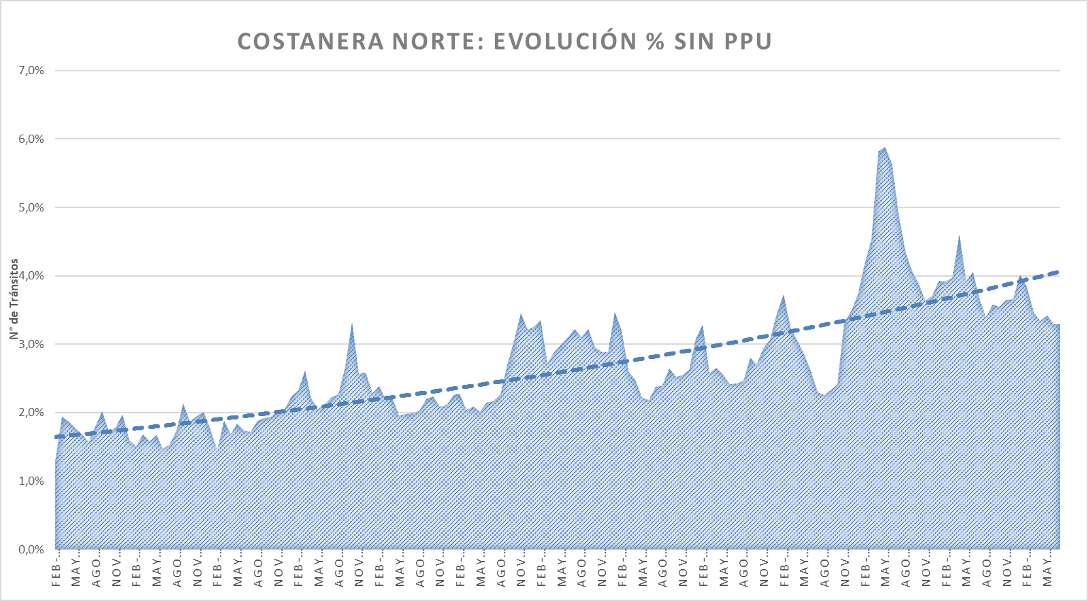
Fuente: Datos de Grupo Costanera (MOP)

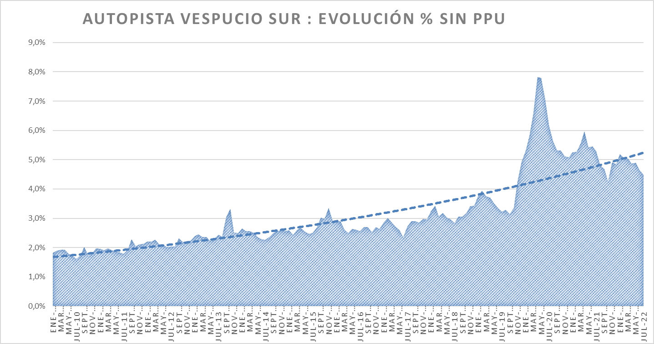
Fuente: Datos de Grupo Costanera (MOP)

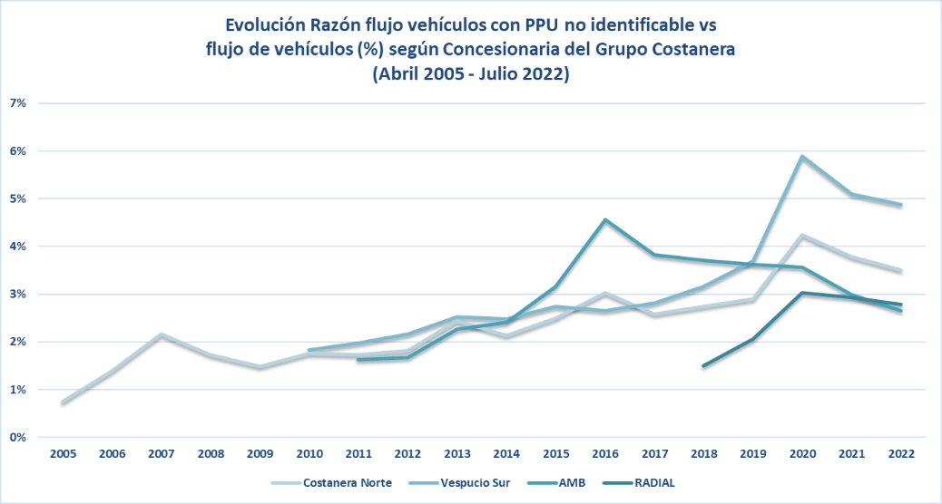
Fuente: Datos de Grupo Costanera (MOP)
Por otra parte, la circulación de motocicletas que no cuentan con la PPU ha crecido de manera importante durante los últimos años. Conforme a estadísticas entregadas por el Programa Nacional de Fiscalización de la Subsecretaría de Transportes, el porcentaje de participación de las motocicletas en el total de vehículos infraccionados ha pasado desde el 1,6% el año 2019 al 8,2% el año 2021. Adicionalmente, solo en el tiempo transcurrido hasta agosto de 2022, las infracciones de motocicletas por circulación sin PPU es de un 5,5%. Estos datos se reflejan en la siguiente tabla:

CATEGORIA SERVICIO/MOTOS PARTICULARES | (1) Vehículos rechazados | (2) Vehículos rechazados  (PPU) | (3) Vehículos rechazados  (NP PPU) | Cálculo (3)/  (1) en %
Año 2019 | 1.316 | 36 | 21 | 1,6%
Año 2020 | 1.075 | 51 | 39 | 3,6%
Año 2021 | 6.873 | 654 | 563 | 8,2%
Año 2022 (enero - agosto) | 5.480 | 399 | 302 | 5,5%

Fuente: Programa Nacional de Fiscalización

II.-OBJETIVOS DE LA INDICACIÓN
La presente indicación tiene como objetivo compeler que el tránsito de vehículos motorizados sea siempre con la utilización de la correspondiente placa patente única y definitiva. Así, esta indicación persigue modificar actuales aspectos de la regulación del uso de PPU a fin de disminuir el margen de hipótesis que permiten la circulación de vehículos sin placas patentes o con patentes que no sean las definitivas.
Para lograr estos objetivos, la indicación que aquí se presenta modifica la excepción que establece el artículo 54 de la Ley de Tránsito para el uso obligatorio de PPU en vehículos motorizados; además de aumentar la sanción por la conducción de vehículos que carezcan de aquella.

- MODIFICACIÓN A LA EXCEPCIÓN DE LOS VEHÍCULOS NUEVOS PARA CIRCULAR SIN PLACA PATENTE POR CINCO DÍAS
El artículo 54 N°3 de la Ley de Tránsito permite que los vehículos nuevos internados al país o adquiridos en una firma importadora puedan transitar por la vía pública sin PPU por un tiempo no superior a cinco días, siempre con la factura de compra del vehículo y para el sólo efecto de obtener la patente única y el permiso de circulación.
Para reducir la circulación sin PPU, la indicación distingue por tipo de vehículo. Así, se mantiene la excepción únicamente respecto de los vehículos con peso bruto vehicular igual o superior a 3.860 kg nuevos que deben desplazarse por sus propios medios y sólo para efectos de traslado al concesionario.
Adicionalmente, la indicación establece la obligación de los comercializadores, entendiéndose como tales a quienes entregan físicamente el vehículo al adquirente, de entregar los vehículos con su solicitud de inscripción en el Registro de Vehículos Motorizados del Servicio de Registro Civil e Identificación y con la PPU instalada. Lo anterior, con la contrapartida que quienes incumplan con tal obligación serán sancionados con una multa de 10 a 50 unidades tributarias mensuales.
Además, la indicación propone aumentar la sanción para las y los conductores que guíen vehículos sin PPU. Así, la sanción que actualmente es calificada como grave pasa a ser calificada como gravísima, lo que implica aumentar las multas asociadas y, eventualmente, aplicar las demás sanciones definidas para esta calificación, tal como la suspensión de la licencia de conducir dispuesta en el artículo 207 de la Ley de Tránsito.

- ESTABLECIMIENTO DE UN PERIODO DE TRANSICIÓN PARA LAS MOTOCICLETAS COMERCIALIZADAS EN EL PAÍS SIN HOMOLOGACIÓN O REVISIÓN TÉCNICA
Finalmente, esta indicación considera la realidad de la masiva comercialización de motocicletas en nuestro país sin haber pasado por el proceso de homologación ni contar con revisión técnica. Por lo anterior, se establece un periodo de gracia de doce meses a fin de que las motocicletas adquiridas en el país obtengan la revisión técnica y puedan contar con la PPU.
Se hace presente que, luego de cumplido este año de plazo, las motocicletas que no cuenten con su respectiva revisión técnica y, por lo tanto, circulen sin placa patente, serán sancionadas según las reglas generales establecidas en la Ley del Tránsito.

III. CONTENIDO DE LA INDICACIÓN
Conforme a lo expuesto, la presente indicación propone sustituir el texto de la moción objeto del boletín de la referencia mediante la introducción de modificaciones a la Ley de Tránsito. En específico, realiza modificaciones:

- A los artículos 42 y 51 de la Ley de Tránsito a fin de establecer la obligación de los comercializadores de vehículos nuevos del país de entregarlos con su solicitud de primera inscripción en el Registro de Vehículos Motorizados del Servicio de Registro Civil e Identificación realizada y con las PPU instaladas.

- Al artículo 54 de la Ley de Tránsito, limitando las excepciones para que los vehículos puedan circular sin PPU. En particular, se modifica el numeral 3 para limitar la circulación de vehículos nuevos sin PPU sólo a aquellos que deban desplazarse por sus propios medios dadas sus dimensiones y únicamente para el traslado al lugar donde se realizará su venta.

- A los artículos 199 y 200 de la Ley del Tránsito que establecen el catálogo de conductas constitutivas de infracción. Lo anterior, a fin de calificar la conducción de vehículos sin PPU como una infracción gravísima y no grave, como ocurre actualmente.

- Al artículo 204 de la Ley del Tránsito se le introduce un nuevo inciso que establece multas asociadas a los comercializadores de vehículos nuevos que incumplan con la obligación de entrega del vehículo con la solicitud de primera inscripción realizada y con la PPU instalada.

Finalmente, la indicación propone dos artículos transitorios. El primero, a fin de establecer un plazo para que el Ministerio de Transportes y Telecomunicaciones dicte el reglamento que determine la forma y los requisitos con que los vehículos circulen sin PPU. El segundo propone un periodo de gracia de un año para que las motocicletas que se han comercializado en Chile sin homologación puedan regularizarse y, así, contar con la PPU y la revisión técnica.

**********
Como consecuencia de lo anteriormente expuesto, y por las otras consideraciones que en su oportunidad dará a conocer el señor Diputado Informante, la Comisión de Obras Públicas, Transportes y Telecomunicaciones recomienda aprobar el siguiente:

PROYECTO DE LEY

“Artículo único.- Introdúcense las siguientes modificaciones en la ley N° 18.290, de tránsito, cuyo texto refundido, coordinado y sistematizado fue fijado por el decreto con fuerza de ley N° 1 de los ministerios de Transportes y Telecomunicaciones y de Justicia, promulgado el año 2007 y publicado el año 2009:
1. Agrégase en el artículo 42 inciso cuarto, después del punto aparte y final, que pasa a ser seguido, la siguiente frase:
“En caso de que se trate de un vehículo nuevo regirá lo dispuesto en el inciso segundo del artículo 51.”.
2. Agréganse en el artículo 51 los siguientes incisos segundo y tercero, nuevos, pasando los actuales incisos segundo y tercero a ser cuarto y quinto, respectivamente:
“Todo vehículo motorizado nuevo que se comercialice en el país deberá entregarse por parte de los comercializadores con su solicitud de inscripción en el Registro de Vehículos Motorizados del Servicio de Registro Civil e Identificación realizada y con las placas patentes únicas instaladas.
Los comercializadores que infrinjan lo dispuesto en el inciso precedente, serán sancionados conforme lo dispuesto en el inciso cuarto del artículo 204.”.
3. Reemplázase el número 3 del artículo 54 por el siguiente:
“3.- Los vehículos nuevos con peso bruto vehicular igual o superior a 3.860 kilogramos, que solo puedan desplazarse por sus propios medios y únicamente para fines de traslado a dependencias del comercializador. El Ministerio de Transportes y Telecomunicaciones determinará la forma y los requisitos con que estos vehículos podrán circular sin el uso de la patente única mediante un reglamento, y”.

4. Incorpórase en el artículo 199 un númerol 6, nuevo, del siguiente tenor:
“6.- Conducir un vehículo sin la placa patente única cuando ésta sea exigible conforme con lo dispuesto en el artículo 51.”.

5. Derógase el número 5 del artículo 200.

6. Agrégase en el artículo 204 un inciso cuarto, nuevo, pasando el actual inciso cuarto a ser el inciso quinto y así sucesivamente, del siguiente tenor:
“El comercializador que entregue un vehículo nuevo sin su solicitud de inscripción en el Registro de Vehículos Motorizados del Servicio de Registro Civil e Identificación o sin tener la placa patente única instalada, será sancionado con multa de 10 a 50 unidades tributarias mensuales.”.

DISPOSICIONES TRANSITORIAS

Primera. El Ministerio de Transportes y Telecomunicaciones dispondrá de un plazo de nueve meses, a contar de la fecha de la publicación de esta ley, para dictar el reglamento señalado en el número 3 del artículo 54 del decreto con fuerza de ley N° 1 de los ministerios de Transportes y Telecomunicaciones y de Justicia de 2007 que fija el texto refundido, coordinado y sistematizado de la ley N° 18.290, de tránsito.

Segunda. Las motocicletas definidas en el artículo 2° del decreto supremo Nº 104, de 2000, del Ministerio de Transportes y Telecomunicaciones, que circulen por calles y caminos del país a la fecha de publicación de esta ley, tendrán el plazo de doce meses para obtener el certificado de revisión técnica respectivo, inscribirse en el Registro de Vehículos Motorizados del Servicio de Registro Civil e Identificación y obtener su placa patente única. Cumplido los trámites anteriores, quedarán habilitados para circular por las calles y caminos que esta ley determina.
Quienes circulen sin contar con certificado de homologación individual o de revisión técnica vigente y/o sin placa patente, con posterioridad al plazo indicado en el inciso precedente, serán sancionados según corresponda, conforme lo dispuesto en los artículos números 199,N° 6, y 200,N° 25, de la ley N° 18.290, de tránsito, cuyo texto refundido, coordinado y sistematizado fue fijado por el decreto con fuerza de ley N° 1 de los ministerios de Transportes y Telecomunicaciones y de Justicia de 2007.”.

**********

SALA DE LA COMISIÓN, a 30 de septiembre de 2022.

Tratado y acordado en sesiones celebradas el 9 de agosto, 13 y 27 de septiembre de 2022, con asistencia de la diputada señora Emilia Nuyado y los diputados señores René Alinco, Sergio Bobadilla, Félix Bugueño, Felipe Camaño, José Miguel Castro, Juan Antonio Coloma, Mauro González, Juan Irarrázaval, Cosme Mellado, Jaime Mulet, Mauricio Ojeda y Jaime Sáez (Presidente).

ROBERTO FUENTES INNOCENTI
Secretario de la Comisión

